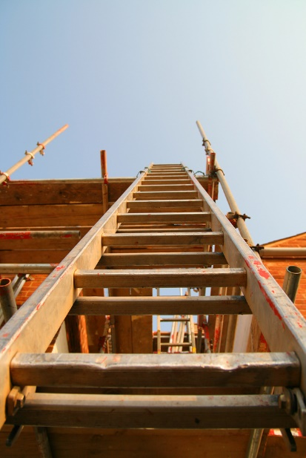
Las escaleras se deben seleccionar basado en los peligros y las tareas. También, las escaleras requieren mantenimiento para funcionar correctamente. Cada tipo de escalera requiere diferentes criterios de inspección y mantenimiento. Si se descuida una escalera, puede llegar a ser peligrosa para su uso. Por esta razón, es extremadamente importante que las escaleras se inspeccionan antes de cada uso y se reparan periódicamente.

Tipos de escaleras de mano:
- Longitud:
  - Los que utilizan las escaleras de tijera deben ser capaces de alcanzar a cuatro pies de la parte superior de la escalera mientras están en el segundo peldaño de la parte superior.
  - Las escaleras de extensión deben ser de 7 a 10 pies más largas que la distancia vertical al punto de contacto más alta en una estructura.
  - Materiales:
    - Las escaleras de madera son de construcción sólida de materiales de granos rectos y libres de defectos. Los largueros deben ser perfectamente lisos y libres de astillas. Las escaleras de madera proporcionan aislamiento contra el calor y el frío, pero tienden a envejecer rápidamente cuando se dejan sin tratamiento.
    - Las escaleras de metal deben tener una fuerza de corte transversal suficiente para evitar la desviación extrema cuando está en uso. Los peldaños son ondulados, revestidos con materiales antideslizantes o tratados de otra manera para minimizar el deslizamiento.
    - Las escaleras de metal y aluminio están marcadas para advertir contra el uso cerca de la electricidad.
    - Las escaleras de aluminio son ligeras y resistentes a la corrosión; sin embargo, conducen la electricidad y no aíslan contra el calor o el frío.
    - Las escaleras de fibra de vidrio son resistentes a la intemperie, durables y no son conductores cuando están limpias y secas. Estas escaleras son muy pesadas ​​y tienden a astillarse y agrietarse cuando se manejan inadecuadamente.
  - Clasificación de servicio:
- Servicio ligero (III): 200 libras
- Servicio medio (II): 225 libras
- Servicio pesado (I): 250 libras
- Servicio extra pesado (I-A): 300 libras
- Servicio especial (IAA): 375 libras
- Nunca utilice una escalera para más de su servicio previsto.

Inspeccione las escaleras de mano para:
- Los peldaños sueltos, partidos, agrietados o faltantes.
- Los pies faltantes o dañados—si la escalera está equipada con ellos.
- Cualquier indicio de podredumbre en las escaleras de madera.
- Las grietas en las secciones tales como los largueros y los peldaños.
- Las piezas sueltas, faltantes o dañadas.
- Las reparaciones y asegúrese de que cumplan con los criterios del diseño original.
- El aceite, la grasa y otros peligros potenciales de deslizamiento.
- La meteorización, la floración de fibras, las grietas y otros defectos en las escaleras de fibra de vidrio.
Mantenimiento general:
- Inspeccione la escalera antes de cada uso.
- Limpie y lubrique las partes móviles.
- Reemplace las piezas y las etiquetas desgastadas de acuerdo con las instrucciones del fabricante.
- Mantenga las escaleras lejas de fuentes de calor y sustancias corrosivas.
- Asegúrese de que todos los peldaños estén paralelos, nivelados y espaciados uniformemente.
- Quite las escaleras dañadas fuera de servicio, y márquelas como "No Use". Si se quitan las escaleras fuera de servicio, asegúrese de que se destruyan para evitar su uso adicional.
- Use las escaleras sólo para su función prevista.
- Periódicamente trate las escaleras de madera con un conservante claro como el barniz, la goma laca o el aceite de linaza.
- No pinte las escaleras de madera—la pintura puede ocultar defectos estructurales.
- Reponga los peldaños inferiores de las escaleras de madera cuando la superficie del peldaño está desgatada.
- Limpie los peldaños de escaleras de metal para evitar la acumulación de materiales que podrían destruir las propiedades antideslizantes. Revise cuidadosamente todos los accesorios metálicos.
- Almacene las escaleras debajo de cubiertas adecuadas para protegerlas de la intemperie.
- Soporte las escaleras almacenadas horizontalmente en ambos extremos, así como en los puntos intermedios para evitar que se hundan, lo que suelta los peldaños y deforma los largueros.
- Prohíba a los empleados de usar las escaleras dañadas.

Este formulario acredita que se brindó la capacitación antes mencionada a los participantes incluidos en la lista. Al firmar a continuación, cada participante confirma que ha recibido esta capacitación.

Organización: Fecha:

Instructor: Firma del instructor:

Participantes de la clase:

Nombre: Firma:

Nombre: Firma:

Nombre: Firma:

Nombre: Firma:

Nombre: Firma:

Nombre: Firma:

Nombre: Firma:

Nombre: Firma:

Nombre: Firma:

Nombre: Firma:

Nombre: Firma:

Nombre: Firma:

Nombre: Firma:

Nombre: Firma:

Nombre: Firma:

Nombre: Firma:

